트레트리

처음 실행 시, 카카오톡, 네이버, 구글 아이디로 로그인 가능.

포인트카드 등록 기능: 사용중인 포인트카드를 검색하고 회원등급, 바코드 번호를 입력하면 포인트카드가 등록됨. 바코드 번호는 직접 입력하거나 바코드 스캔, 이미지 불러오기 기능으로 할 수 있는 것으로 보임.

결제카드 추가: KB국민, 삼성카드, NH농협, 우리카드, 하나카드, 신한카드, 롯데카드, 현대카드, IBK기업은행, 카카오뱅크 중 사용중인 카드의 회사를 골라 사용중인 카드를 검색하고 카드를 선택해 추가함. 카드 추가 시에는 별도의 개인정보를 요구하지 않음.

앱 실행 시 자동으로 GPS 권한 요청을 함. 자동으로 주변 매장을 찾으려고 노력하는 것으로 보임.

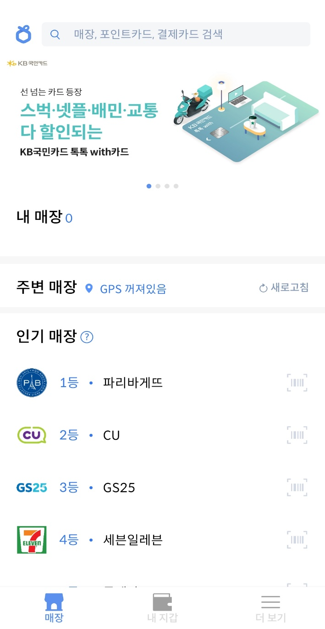

실행 후 첫 화면에서는 KB카드 신청 창, 포인트카드 등록, 결제카드 등록, 리뷰 남기기 창이 4개의 슬라이드(?) 형태로 있음. 스와이프로 넘기기 가능.

그 아래 즐겨찾기 한 매장의 목록이 있음.

주변 매장은 앱 실행 시 GPS 권한 요청이 허용되었다면 자동으로 현재 등록된 카드를 기반으로 혜택 이용이 가능한 매장을 알려줌.

인기 매장은 도움말 버튼을 눌러봐도 설명이 나오지 않음. 단순히 트레트리에서 이용자가 많은 매장을 의미하는 것으로 보임. 1위부터 10위까지 나열되어 있음.

맨 아래에는 모든 매장 보기 탭이 있음.

맨 위의 검색창에서는 문자를 입력하면 매장, 포인트카드, 결제카드(신용/체크카드)를 모두 찾아 줌.

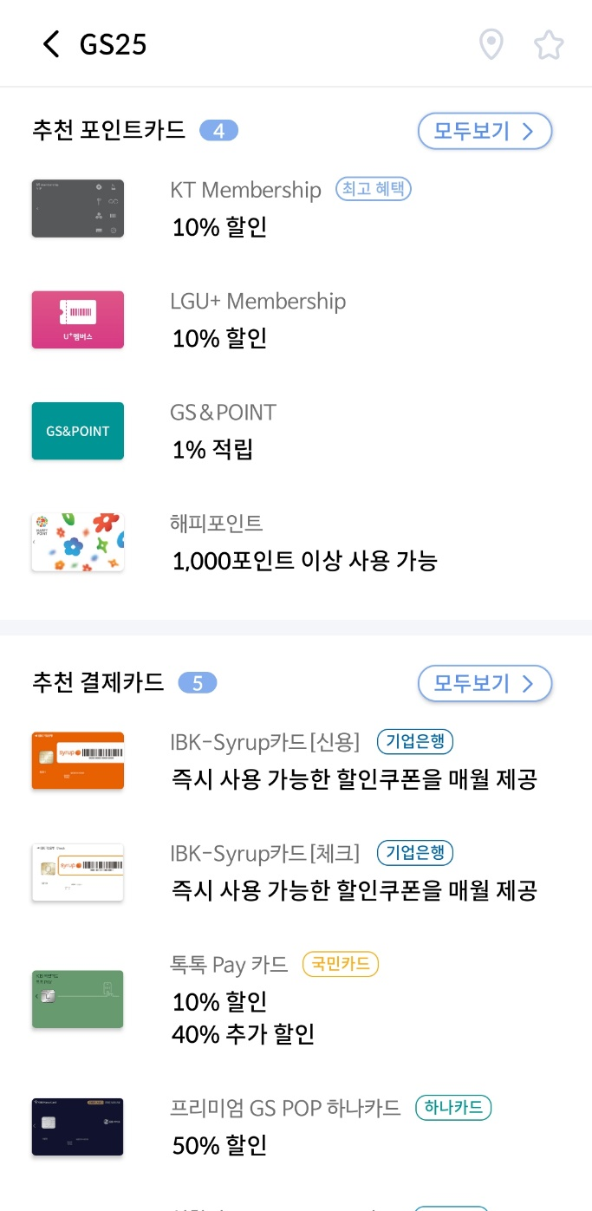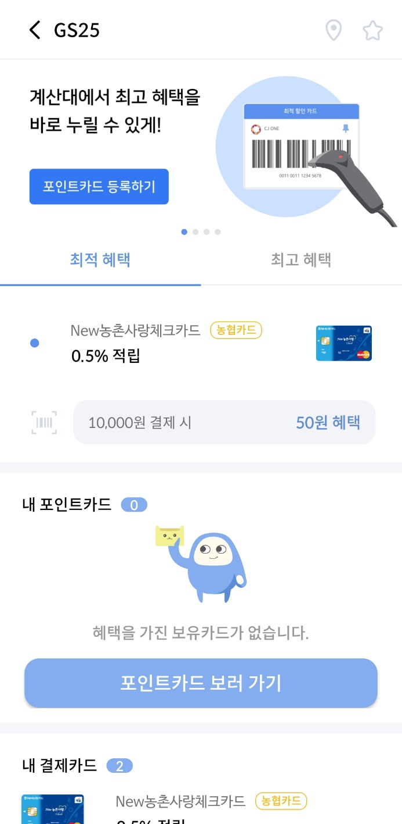

원하는 매장을 선택해 들어가면 내 포인트카드와 결제카드의 혜택을 정리해 최적/최고 혜택 효과를 보여줌. 맨 위 슬라이드는 실행 후 첫 화면의 그것과 같음.

아래에는 내 포인트카드, 내 결제카드 목록을 보여주고, 이 매장에서 사용 시 추천되는 포인트카드와 결제카드를 추천해 줌.

오른쪽 위의 지도 핀 모양 아이콘을 누르면 GPS 권한이 있는 경우 주변의 이 매장 위치를 알려주는 것으로 보임. 별 모양 아이콘을 누르면 실행 후 첫 화면에서 즐겨찾기 한 매장에 추가됨.

실행 후 첫 화면에서 아래의 내 지갑 탭을 누르면 이용자가 등록한 포인트카드와 결제카드의 목록을 보여줌. 여기에서 편집 기능을 이용해 결제카드의 순서를 바꾸거나 삭제가 가능함. 카드 추가하기 버튼으로 다른 카드도 추가 가능.

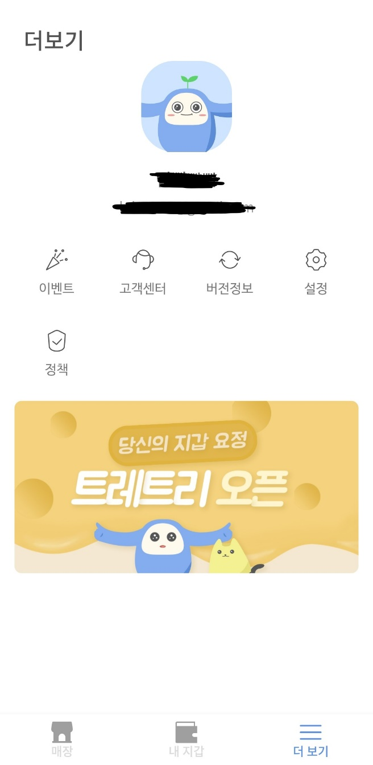아래의 더 보기 탭을 누르면 로그인 정보, 이벤트, 고객센터 등을 볼 수 있다.

이벤트 탭은 현재 진행중인 이벤트를 띄울 용도로 만든 것으로 보이지만 어떠한 이벤트도 없었다.

고객센터에서는 개발사에게 이메일을 보내는 기능이 있다.

설정에서는 위치 정보 허용 on/off, 로그아웃, 회원 탈퇴 탭이 있다.

정책에는 개인정보 수집 및 이용동의가 있다.